Appium--iOS环境搭建
本文对Appium——iOS自动化测试框架的环境搭建提供了详尽的安装步骤和疑点解答，欢迎各位有意愿加入的同事与我们一起将iOS自动化做得更好更完善。
安装iOS自动化测试框架的环境为Mac OS X 10.10.3。本文安装Appium以DMG格式为例，命令行安装请自行搜索。时间短，写的粗糙，不喜勿喷。如有问题可以随时留言，不一定及时回复，但一定会回复您的。

一：Mac OS X下涉及的软件及简介

Appium：
Appium官方网站：http://appium.io/
目前最新dmg版本为1.4.13，我之前用1.3.7。版本根据自己喜好吧，高版本解决了一些低版本的问题，详细去看更新日志。
下载地址：https://bitbucket.org/appium/appium.app/downloads/

Android SDK：
参考此地址下载合适版本：http://tools.android-studio.org/index.php/sdk 作者未测试
http://119.255.9.13/dl.google.com/android/android-sdk_r24.4.1-macosx.zip 最新版下载地址

JDK1.7+：
推荐使用jdk1.7或以上版本。

Eclipse：
http://www.eclipse.org
http://mirrors.ustc.edu.cn/eclipse/oomph/epp/mars/R1a/eclipse-inst-mac64.tar.gz

Maven（可选）：
插件地址：http://maven.apache.org/download.cgi

Xcode：
推荐与开发使用同一版本，可以避免较多因为版本不符导致模拟器运行不成功的问题。

Xcode command line tools：
通过Xcode安装。

iDeviceinstaller
命令行安装。

二：安装步骤

安装JDK设置JAVA环境变量
推荐使用JDK1.7版本，并配置系统环境变量（以JDK1.7.67配置为例，也可参考其他配置方法）
打开终端，输入vi .bash_profile并进入编辑模式
设置JAVA_HOME：
export JAVA_HOME=/Library/Java/JavaVirtualMachines/jdk1.7.0_67.jdk/Contents/Home
设置PATH：
export PATH=$PATH:$JAVA_HOME/bin:$JAVA_HOME/jre/bin
设置CLASSPATH：
export CLASS_PATH=$CLASSPATH:$JAVA_HOME/lib:$JAVA_HOME/jre/lib
设置完成后终端输入source .bash_profile生效环境变量
输入/usr/libexec/java_home，查看当前使用的java
输入java -version 查看当前设置的JDK信息
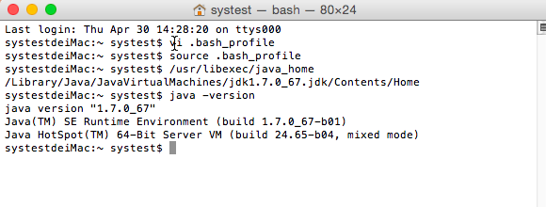

ANDROID_HOME环境变量
设置ANDROID_HOME:
export ANDROID_HOME=/Program/sdk
设置PATH:
export PATH=${PATH}:$ANDROID_HOME/tools:$ANDROID_HOME/platform-tools:

最终的环境变量配置文件如下：
export JAVA_HOME=/Library/Java/JavaVirtualMachines/jdk1.7.0_67.jdk/Contents/Home
export ANDROID_HOME=/Program/sdk
export PATH=${PATH}:$ANDROID_HOME/tools:$ANDROID_HOME/platform-tools:PATH=$PATH:$JAVA_HOME/bin:$JAVA_HOME/jre/bin:/Applications/Appium:$PATH
export CLASS_PATH=$JAVA_HOME/lib:$JAVA_HOME/jre/lib

安装Eclipse
下载Eclipse for Mac解压后执行运行。

安装Xcode
双击打开Xcode的dmg文件，进入安装，完成后启动Xcode。

安装Xcode Command Line Tools
Xcode安装完成后启动终端，在终端输入xcode-select --install，弹出如下界面：
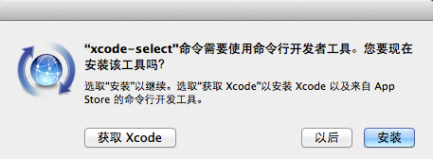
点击安装等待其完成即可。
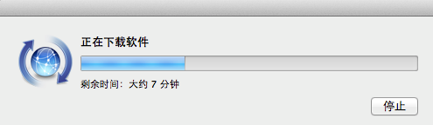
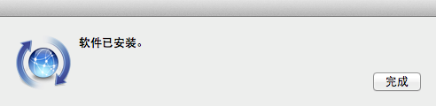

安装ideviceinstaller
命令行安装brew install ideviceinstaller

安装Appium
Dmg方式安装：
打开Appium的dmg包，复制Appium.app到Application文件夹中，即完成安装。

Appium设置
启动Appium并打开iOS的设置页面，下图为真机设备的设置示例，如使用模拟器则去掉UDID和BundleID即可。注意App Path路径的正确性以及设备的系统版本号的设置。
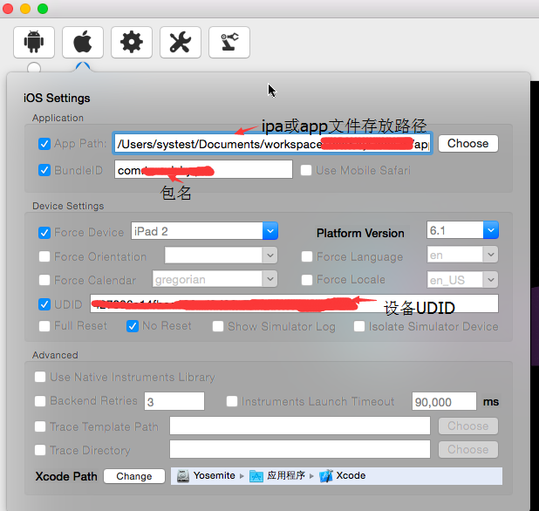
打开通用设置页面，将其Server Address修改为127.0.0.1，端口号保持不变。
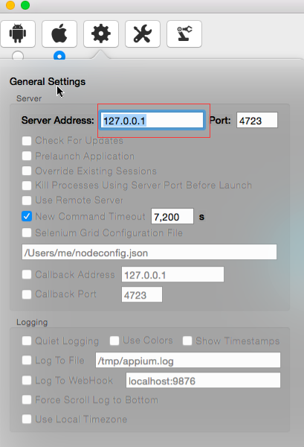

启动Appium
设置完成后，点击Launch按钮，以启动Appium Server
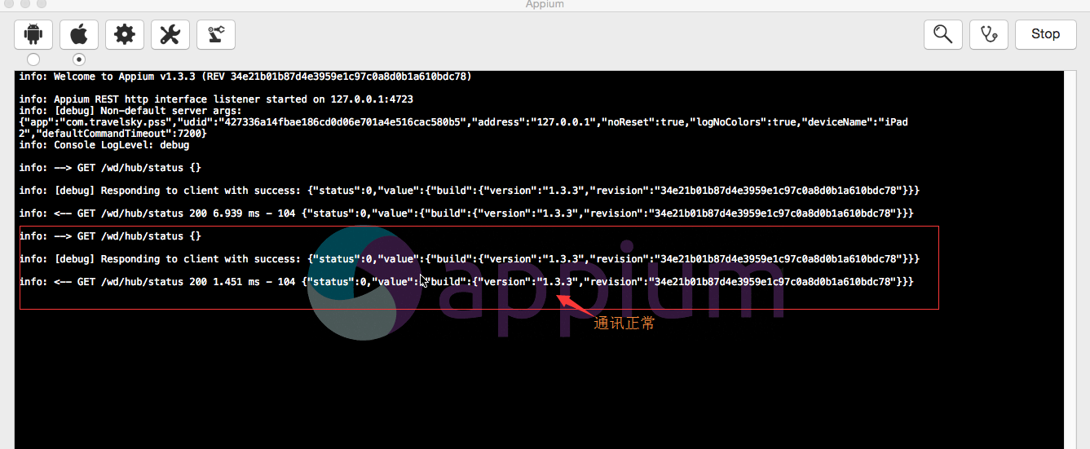

使用appium-doctor检查一下需要的设置是否通过。

启动Inspector
启动Appium Server后，连接好真机或模拟器，并确保iOS的设置正确，点击Inspector按钮启动Inspector。此时Appium Server会启动被测App并通过instrument工具抓取页面元素展示到Inspector页面，就可以开始获得页面元素信息开始自动化脚本的编写工作了。
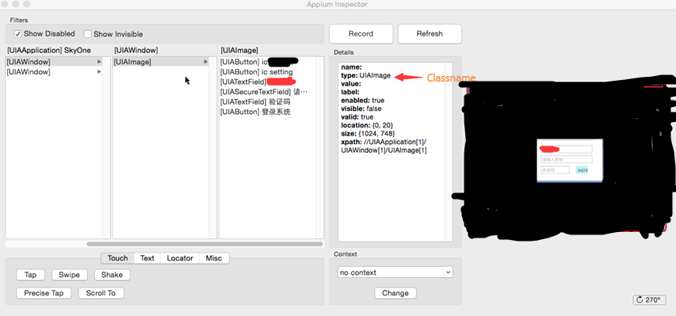

一些注意事项：
- 要使用模拟器安装应用运行必须要是有与开发一致版本的模拟器，最好是xcode版本保持一致，打包要用debug证书。
- 真机运行要将uuid加入到证书，appium设置设备uuid和程序的路径（未安装APP或需要重新安装时），已安装APP设置程序的BundleID即可。
- 出现问题多利用搜索引擎，多逛论坛。
- 本文仅做参考，有错误的地方欢迎指正。

